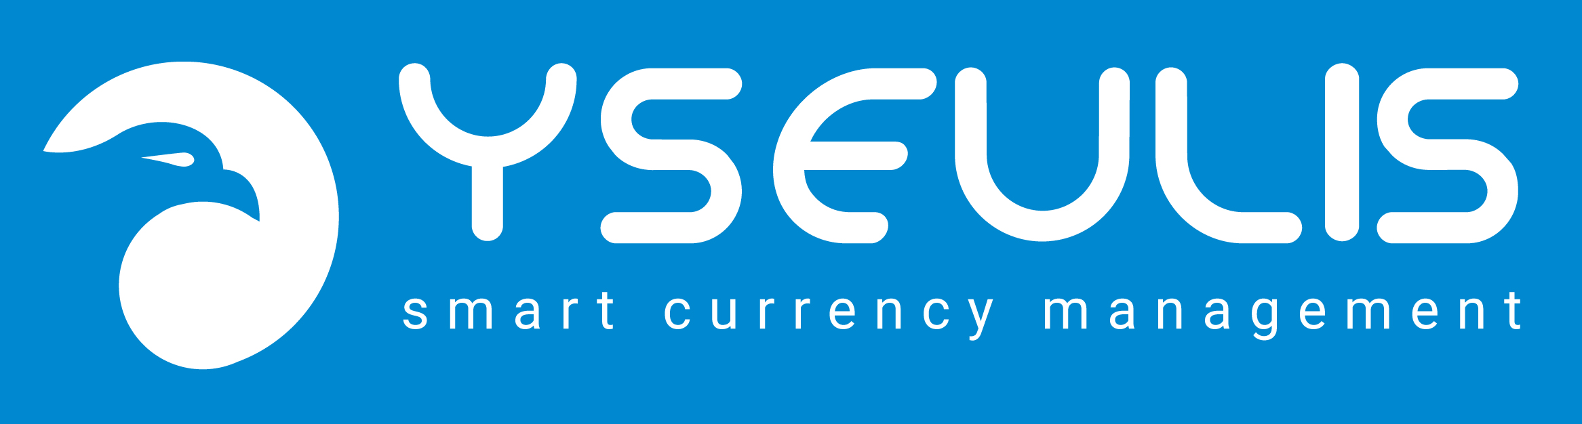

Communiqué de presse
Paris, le 6 juin 2019

Une application mobile pour maîtriser les risques de change

Yseulis, plateforme universelle de gestion des risques de change lance son application mobile. Une solution de data visualisation pour les PME qui veulent maîtriser en temps réel les risques de change et s’en prémunir, mais aussi saisir les opportunités d’achat de devises. Explications.
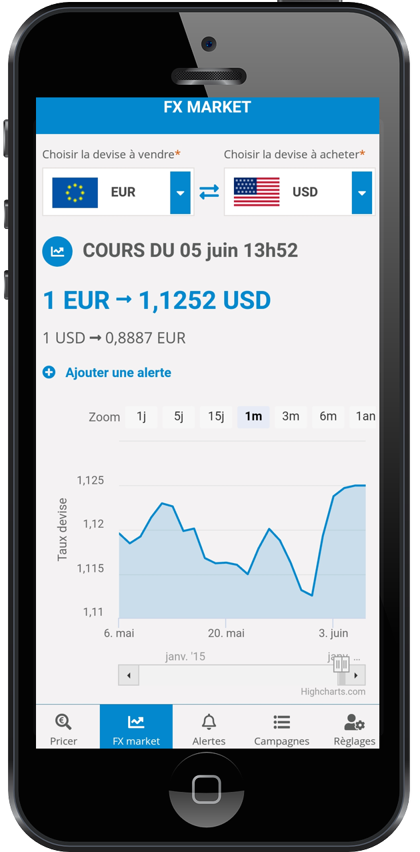
Suivre l’évolution des devises en direct est désormais possible grâce à l’application mobile développée par Yseulis, plateforme universelle de gestion des risques de change. Téléchargeable gratuitement sur Apple Store et Google Play, cette innovation de gestion destinée aux entreprises et PME est capable d’assurer un suivi des marchés de change en temps réel. Mais aussi l’achat de devises aux meilleures conditions auprès des banques ou directement par la centrale d'achat embarquée.

Ainsi les DAF et les dirigeants disposent d’un outil orienté mobilité, avec la possibilité de suivre le Forex, de négocier avec les salles de marchés ses propres contrats de change à terme avec le Forex Pricer. Ou encore de surveiller l’évolution des taux de change, par l’intermédiaire d’une alerte. Enfin, les indicateurs clés de performance offrent une agilité dans la décision d’achat des devises.

Ce service a donc été pensé pour tous les dirigeants qui en déplacement, ont besoin d’accéder à toutes les informations majeures partout, tout le temps. Y compris et surtout, en cas d’absence de leurs assistants ou collaborateurs qui suivent le change pour eux.

“Sans ordinateur, sans avoir à changer de banque, l’application offre la possibilité de gérer tous ses risques de change, protéger les marges commerciales, optimiser les flux de trésorerie et réaliser un suivi permanent” explique Sébastien OUM, CEO de Yseulis.

Pour en savoir plus : www.yseulis.com

